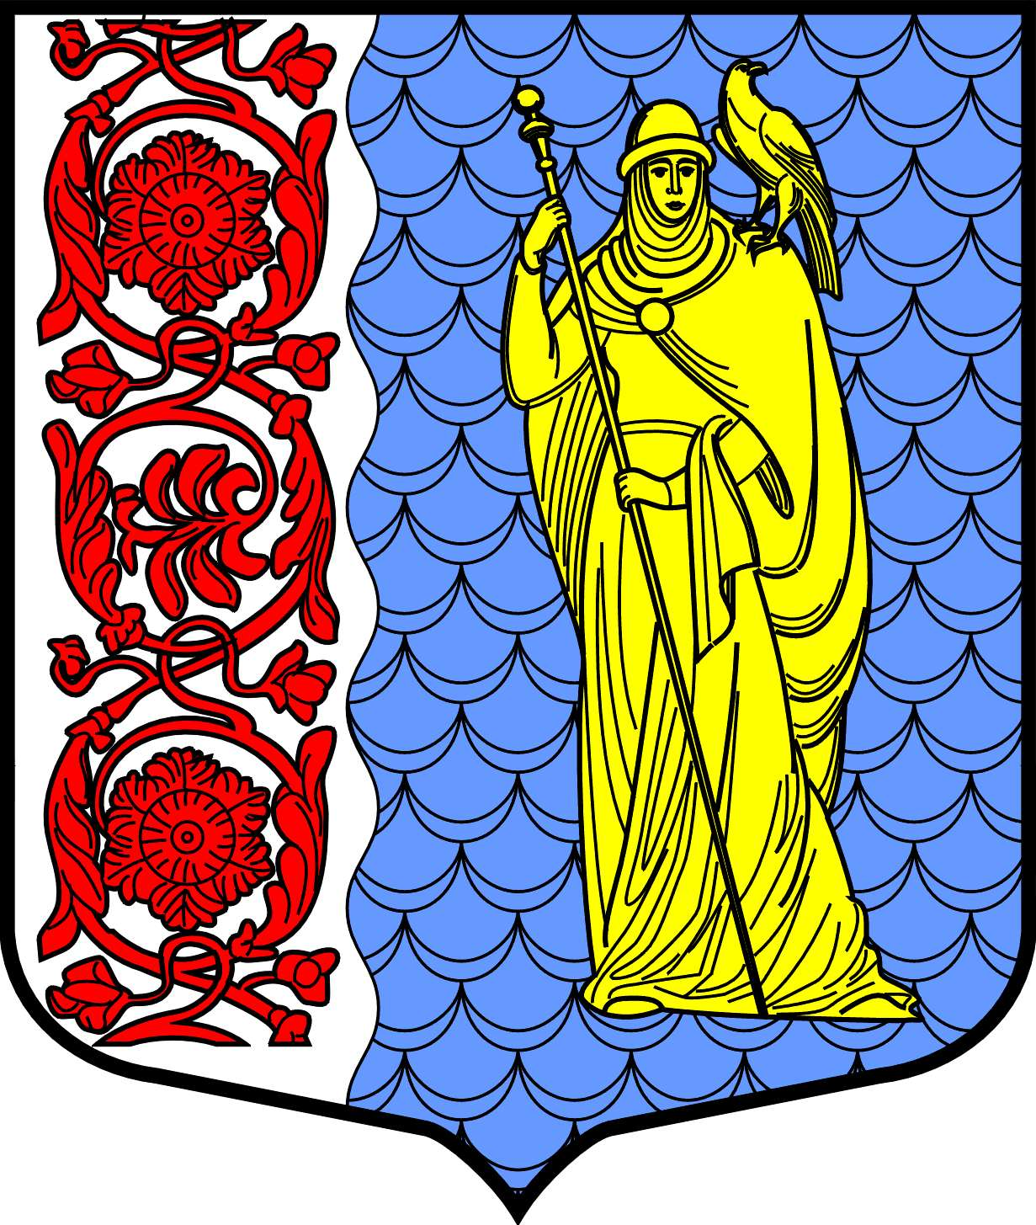  РОССИЙСКАЯ ФЕДЕРАЦИЯ  А Д М И Н И С Т Р А Ц И Я  муниципального образования  Сланцевский  муниципальный район  Ленинградской области  Комитет по управлению  муниципальным имуществом  и земельными ресурсами  Фактический адрес: 188560, Ленинградская область  г. Сланцы, пер. Почтовый, дом № 2/8  Телефон (8-81374) 2-28-52  __________ № ________________ |  | Начальнику отдела по взаимодействию с органами местного самоуправления, общим и организационным вопросам администрации Сланцевского муниципального района  Лабызновой Е.И.

Комитет по управлению муниципальным имуществом и земельными ресурсами администрации муниципального образования Сланцевский муниципальный район Ленинградской области просит Вас на сайте муниципального образования Сланцевский муниципальный район Ленинградской области в информационно-коммуникационной сети «Интернет» в Разделе: Муниципальное имущество, Аукцион, Продажа, вкладка «2024», разместить следующую информацию:

1. Итоги продажи муниципального имущества муниципального образования Сланцевское городское поселение Сланцевского муниципального района Ленинградской области посредством публичного предложения от 01.08.2024 (Объекты недвижимости по адресу: Ленинградская область, г. Сланцы, пер.Малый, д.4.2, пр.Молодежный, д.7).

Заместитель главы администрации,
председатель комитета по управлению
муниципальным имуществом и
земельными ресурсами Н.А.Никифорчин

Хрулева Марина Владимировна
8 (81374) 2-28-71

